

PANEVĖŽIO MIESTO SAVIVALDYBĖS ADMINISTRACIJOS

VIEŠŲJŲ PIRKIMŲ SKYRIUS

Prie pirkimo prisijungusiems tiekėjams

Siunčiama per CVP IS

Nr. IS–2772(26.15)
2026-07-03

DĖL SUPAPRASTINTO VIEŠOJO PIRKIMO ,,KREPŠINIO STOVAI (ARENA)“, VYKDOMO ATVIRO KONKURSO BŪDU, SĄLYGŲ PAAIŠKINIMO / PATIKSLINIMO IR PASIŪLYMŲ PATEIKIMO TERMINO PRATĘSIMO

Panevėžio miesto savivaldybės kontroliuojamų (valdomų) perkančiųjų organizacijų viešiesiems pirkimams vykdyti komisija (toliau – Komisija), atsakydama į tiekėjo pašymą / paklausimą, gautą supaprastintame viešajame pirkime „Krepšinio stovai (Arena)“, vykdomame atviro konkurso būdu, teikia pirkimo sąlygų paaiškinimus / patikslinimą.

1.Klausimas: „Koks yra 24 sek laikmačių gamintojas ir modelis, kad būtų pagaminti tinkami laikikliai?“.
Atsakymas: Informuojame, kad gamintojas Stramatel ir gaminio modelis (Type): MR22SC24TSP4FE00.
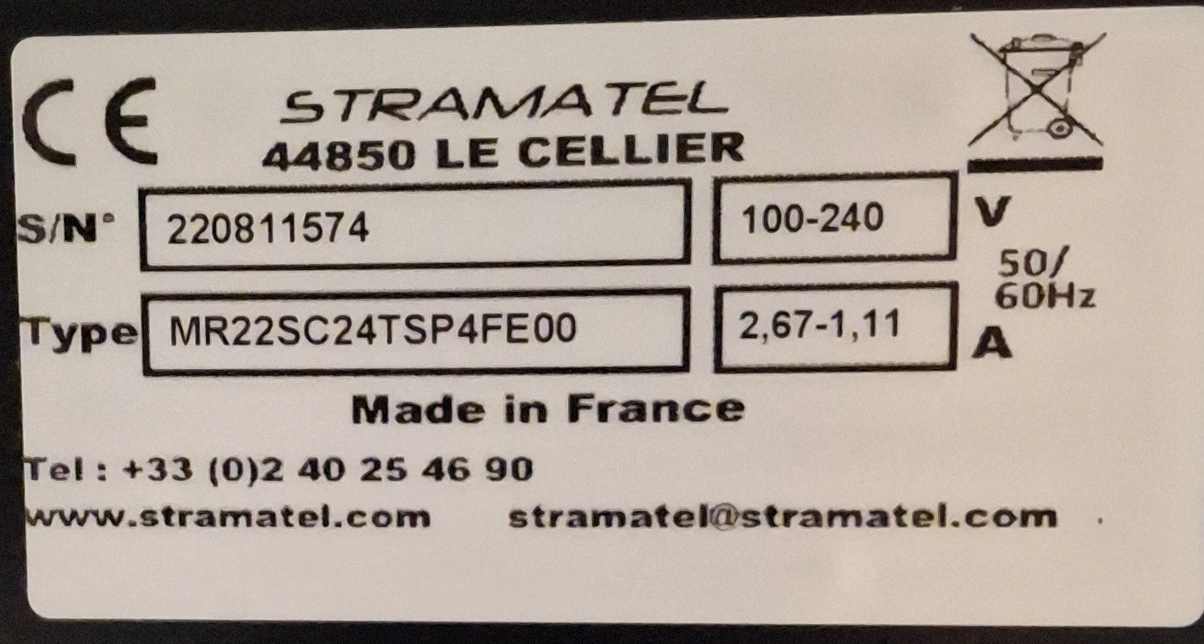

2.Klausimas: „Ar esamo švieslenčių gamintojo 24 sek atakos laikmačiai veikia su bet kokiomis LED juostomis, nes jūs prašote, kad stovai būtų jau su LED juostomis?“.
Atsakymas: Paaiškiname, kad tiekėjas turi pasiūlyti su esamais „Stramatel“ laikmačiais techniškai suderinamą LED juostų sprendimą.
3.Klausimas: „Detalizuokite prašau sąvoką „grindų apsauga“ ar tai inkaras tvirtinamas į sporto sales grindis, ar guminiai paklotai ir pan.“.
Atsakymas: Paaiškiname, kad sąvoka „grindų apsauga“ reiškia krepšinio stovo inkaravimo prie sporto salės grindų galimybę, t. y. komplekte numatytą grindyse montuojamą inkaravimo sistemą, užtikrinančią stovo stabilumą eksploatacijos metu. Guminiai paklotai ar kitos grindų apsaugos priemonės nėra turimos omenyje.
4.Klausimas: „Kokiu būdu krepšinio stovas turi būti suderinamas su „profesionalių TV transliacijų infrastruktūra ir LED reklamos sistemomis“?“.
Atsakymas: Paaiškiname, kad suderinamumas su profesionalių TV transliacijų infrastruktūra reiškia, kad krepšinio stovo konstrukcija turi sudaryti galimybę montuoti televizijos transliacijoms naudojamą įrangą (pvz., kameras ir jų tvirtinimo elementus), neapribojant transliacijų organizavimo ir užtikrinant saugų bei funkcionalų jos naudojimą profesionalių krepšinio varžybų metu.
5.Klausimas: „Kokiu metu galima apžiūrėti areną ir kokiu kontaktu suderinti atvykimą?“.
Atsakymas: Informuojame, kad „Kalnapilis“ areną – Parko g. 12, Panevėžys galima apžiūrėti darbo dienomis pirmadieniais–ketvirtadieniais nuo 8:00 iki 17:00 val., o penktadieniais – nuo 8:00 iki 15:45 val. Atvykimą būtina suderinti iš anksto telefonu +370 622 97942.
6.Klausimas: „Perkančioji organizacija techninėje specifikacijoje nurodo, kad tiekėjai kartu su pasiūlymu turi pateikti „Eurolygos“ organizacijos raštą, kad siūlomi krepšinio stovai yra naudojami (gali būti naudojami) Eurolygos rungtynių metu. Specialioje sutarties dalyje nurodoma, kad tiekėjams reikia pateikti gamintojo deklaraciją ar „Eurolygos“ organizacijos raštą, kad siūlomi krepšinio stovai gali būti naudojami Eurolygos rungtynių metu. Klausimas - ar užtenka gamintojo deklaracijos ar būtina pateikti „Eurolygos“ raštą?“.
Atsakymas: Paaiškiname, kad tiekėjas kartu su pasiūlymu turi pateikti prekių gamintojo dokumentus originalo kalba kartu su vertimu į lietuvių kalbą, kaip nurodyta Specialiųjų pirkimo sąlygų 2 priede „Techninė specifikacija“ pastabose, o kartu su prekėmis pateikti oficialų gamintojo arba EuroLeague Basketball / Euroleague Basketball Properties S.A. patvirtinimą, kad siūlomas modelis yra naudojamas arba tinkamas naudoti organizuojant EuroLeague varžybas profesionaliose sporto arenose, kaip nurodyta Specialiųjų pirkimo sąlygų 7 priede „Sutarties projektas“, specialiųjų sąlygų 4.5 punkte.
Informuojame, kad tiekėjas turi pateikti ir „Eurolygos“ organizacijos raštą (kartu su prekėmis) ir gamintojo deklaraciją (kartu su pasiūlymu).
Taip pat informuojame, kad Komisija, vadovaujantis Lietuvos Respublikos viešųjų pirkimų įstatymo 40 straipsnio 4 dalies 2 punktu ir Bendrųjų sąlygų 5.3 punktu, nutarė pasiūlymų priėmimo terminą nukelti patikslinant pirkimo skelbime informaciją taip: „Pasiūlymų priėmimo terminas: 15/07/2026 14:00 val.“
Pirkimo sąlygų patikslinimas / paaiškinamai skelbiami Centrinėje viešųjų pirkimų informacinėje sistemoje prie pirkimo dokumentų („Pirkimo dokumentai“).

Skyriaus vedėja Jolanta Valužienė

Originalas nebus siunčiamas

Monika Kunšteinienė, tel. (0 45) 469 740, el. p. monika.kunsteiniene@panevezys.lt

